ДЛЯ ВАС РОДИТЕЛИ

СТАРШИЙ ДОШКОЛЬНЫЙ
ВОЗРАСТ: КАКОЙ ОН?

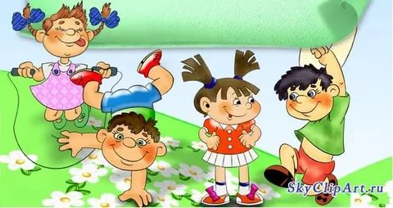

Разработала воспитатель
высшей категории МБДОУ № 27 Ольга Петровна Кутепова

2018г
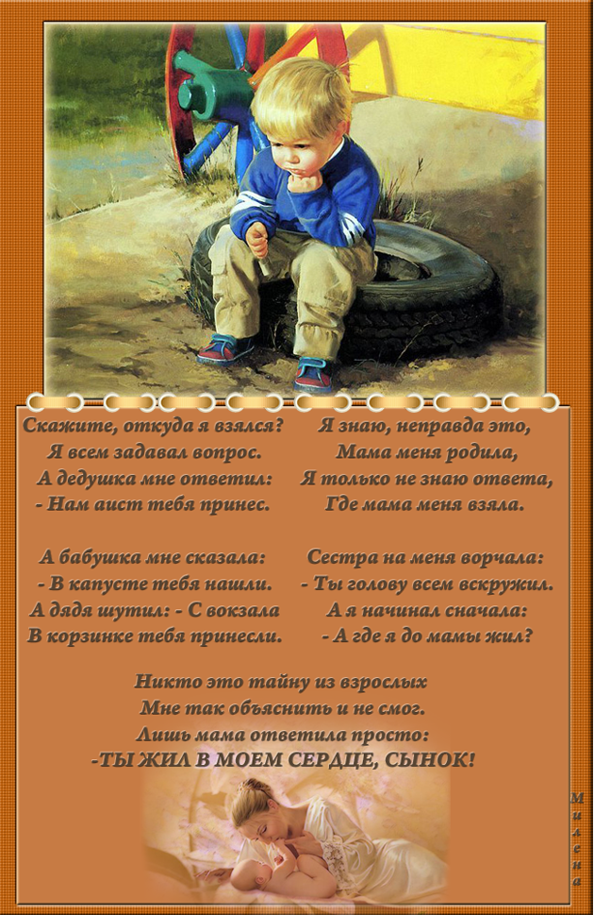

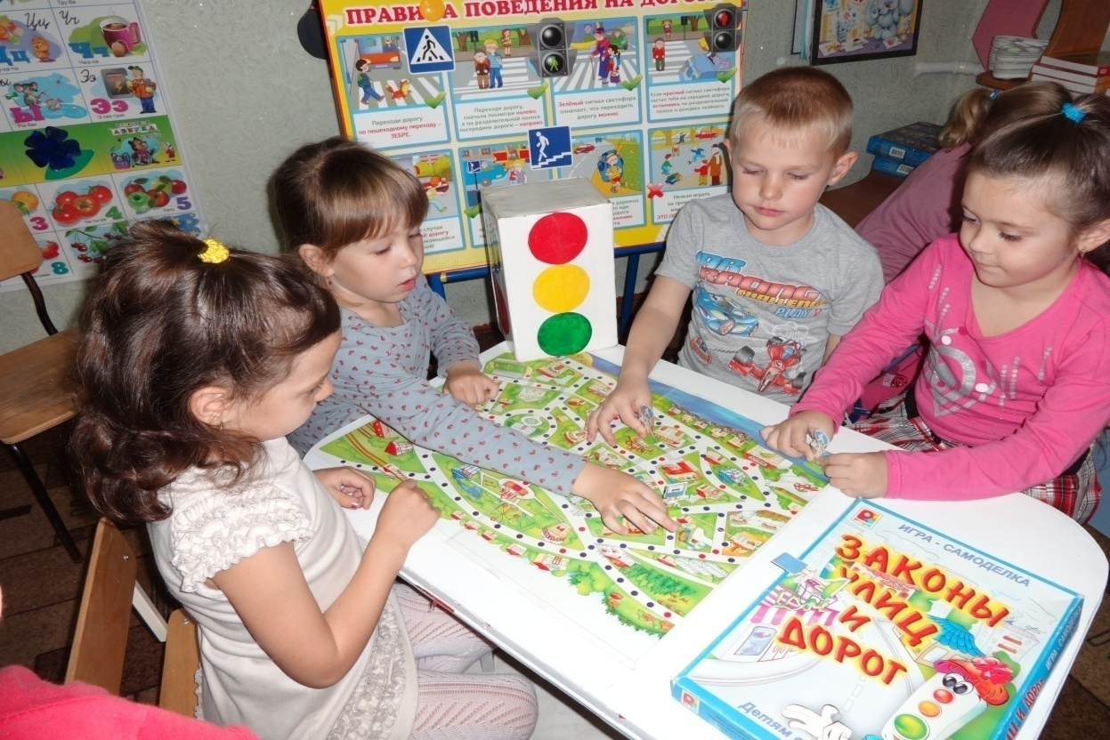
Старший дошкольный возраст: многое пройдено, многое знакомо.
Сегодня я расскажу о личностном и психическом развитии ребенка 5-6 лет.
Итак, у Вашего ребенка уже заложен фундамент интеллекта, и Вы являетесь свидетелем того, как возникает над фундаментом надстройка и с каждым днем становится все выше.
К пяти годам уже возможно оценить характер малыша и индивидуальность, способность к творчеству, которая в расцвете. Поэтому малыш «творит» не уставая, едва проснувшись, целый день без передышки пытается воплотить фантазию в реальность. Ведь он и вправду верит в чудеса и хочет сотворить сам что-то вроде чуда. И превращается простой тюльпан в неотразимый аленький цветочек, и строится для инопланетян без окон, без дверей дом на песке. Малыш садится в таз так, словно он взошел на борт летающей тарелки. Взлет на качелях для него — космический полет, а маленькая ящерица, юркнувшая в камни, — внучка динозавра.
В пять лет у Вашего ребенка настолько развиты фантазия и вымысел, что ему позавидовал бы даже Андерсен. Малыш как будто парит над землей.
И только после пяти с половиной лет, когда на смену правополушарному (творческому) мышлению приходит левополушарное (логическое) мышление у всех детей, кроме левшей, в связи с тем, что ребенок осознал себя как личность, и это может выразить словами, владея почти в совершенстве речью, способность к творчеству заметно угасает, у некоторых малышей совсем, как будто бы они спустились с облаков на землю. От Вас зависит, чтобы это не случилось, чтобы формальное, логическое не сумело обесценить дар воображения ребенка. Пусть в Вашем доме уживаются компьютер и выдуманная ребенком сказка.
Малыш способен сочинять не только сказки. Он перескажет книгу или фильм и отразит все то, что видит, а не то, что знал, — и это уже качественно новая ступень в его развитии.
Ребенок в этом возрасте уже имеет собственное мнение и может объяснить, кто из героев ему нравится и почему.
Он наблюдателен. Собственное «я» его уже интересует меньше, чем мир вокруг, в котором он стремится отыскать причинно-следственные связи, чтобы отличить существенное, от второстепенного.
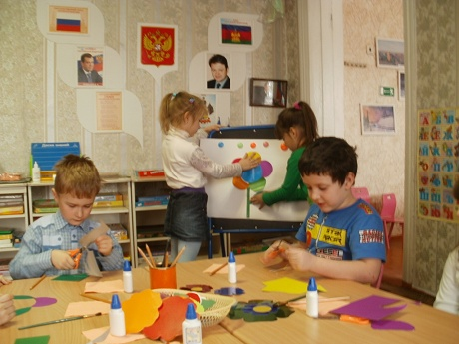
К шести годам ребенок в состоянии не просто обобщить, что лошадь, кошка, лев — это животные, но и подразделить их на домашних и диких. Малыш уже способен по отдельным признакам объединить предметы, оценивая их различия и сходство. Он уже может Вам толково объяснить, чем отличается, к примеру, стрекоза от бабочки, пчела от мухи. Короче говоря, ребенок открывает мир. После пяти малыш интересуется не только названием предмета, но также из чего он сделан (дерево, стекло). Он уже Твердо знает то, что мяч резиновый, а кукла — из пластмассы. У малыша есть даже собственное представление о всевозможных окружающих его физических явлениях. Он объяснит Вам, что такое электричество, магнит. Его воображение претерпевает значительные качественные изменения.
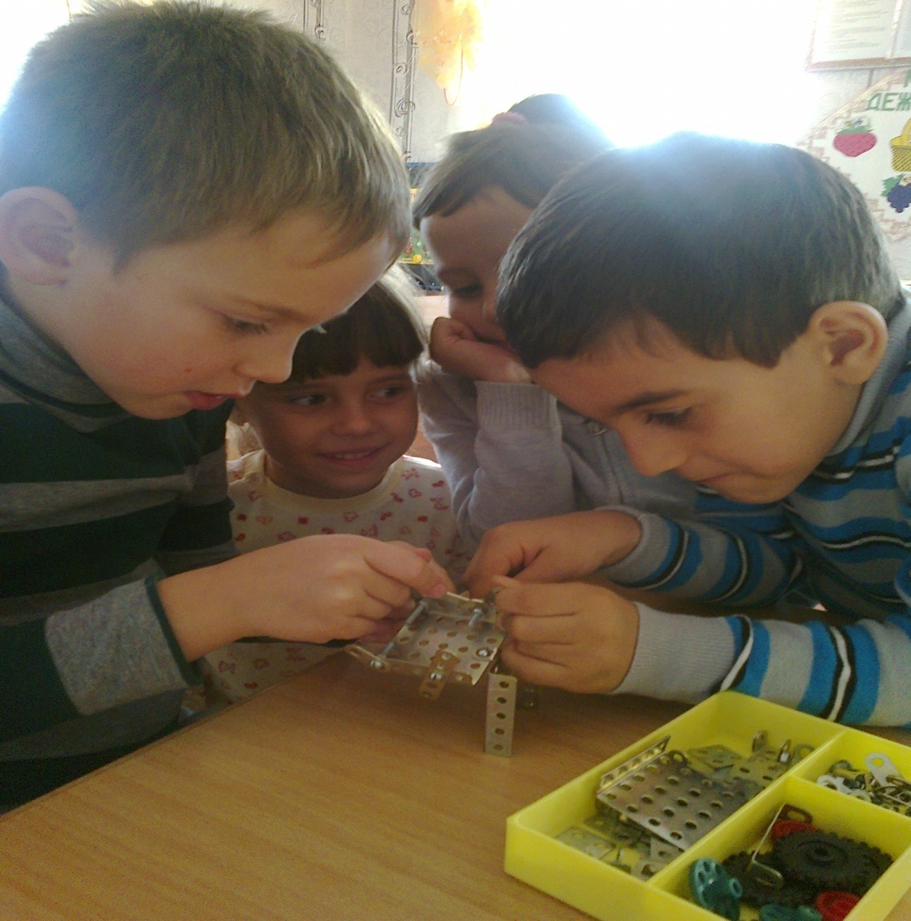
Малыш становится сознательно самостоятельным. Он выполняет требования родителей и взрослых, сам предъявляя требования к себе и другим людям. Желая чему-нибудь научиться, ребенок в этом возрасте способен выполнять интересующую его деятельность непрерывно, более чем полчаса, однако надо помнить, что переключаемость его с одной задачи на другую затруднена еще до крайности.
Ребенок представляет деятельность только в настоящем, хотя использует уже прошедшее и будущее время.
Помимо времени он ориентируется также и в пространстве: на улице, в знакомом помещении, в своей квартире.
Он знает, что такое кинотеатр, аптека, булочная, промтоварный магазин, где покупают книги, где игрушки.
Малыш прекрасно знает, что такое правда, и в то же время нам рассказывает небылицы, граничащие с ложью, хотя обычно осуждает ложь у других. И все-таки он честен, наивен, чист и даже благороден. Он благодарен Вам за все и жаждет искренней любви.
К шести годам Ваш ребенок обычно уже имеет собственное представление о красоте. На цыпочках он входит в мир прекрасного: музеев, театров. Он с удовольствием прослушивает детские пластинки, заучивает песни и начинает понимать классическую музыку. Малыш не просто любит Театр, а сам пытается сыграть роль в пьесе, обычно перевоплощаясь без усилий. Заслуженным актером Ваш ребенок стал, постигая ролевые игры. Но если ему было раньше безразлично, какую взять на себя роль, теперь он хочет только положительную.
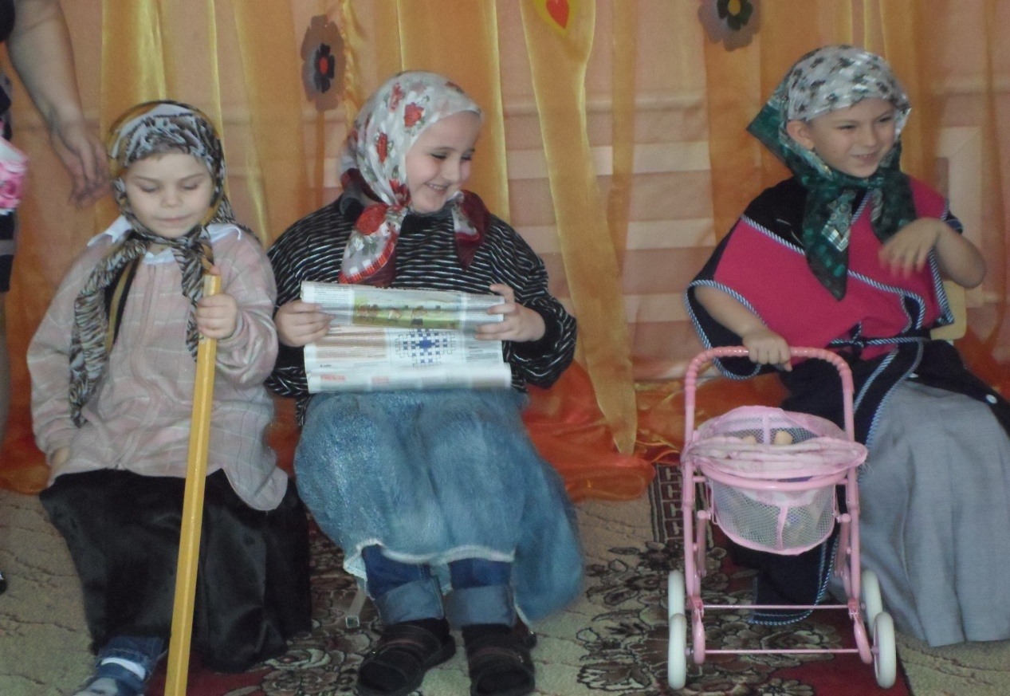
К шести годам ребенка привлекает живопись. Он может до деталей рассматривать картины, присматриваться к краскам. Он с удовольствием рисует сам, владея даже кистью. Малыш пытается срисовывать с натуры, придумывает свой сюжет. По этому сюжету и по качеству рисунка, возможно оценить развитие ребенка, нет ли задержки в нем.
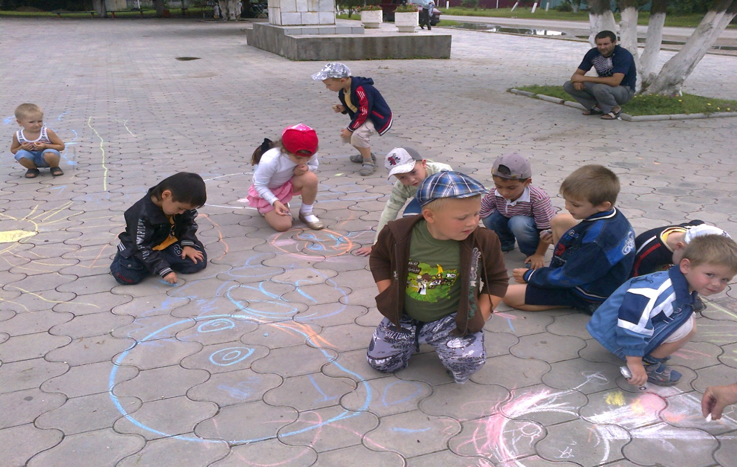
В пять лет малыш различными цветами обычно выражает свои чувства по отношению к тому, что он изображает, вплоть до оттенков настроения, в котором он, рисуя, был. Поэтому нередко на бумаге друг с другом сочетаются несочетаемые краски и появляются невероятные тона, неподражаемые совершенно.
Считается, что детские рисунки — ключ к внутреннему миру малыша. Рассматривая их, Вы можете узнать гораздо больше о собственном ребенке, чем знаете о нем. общаясь с ним.
Теперь уже малыш рисует человека почти таким, какой он есть на самом деле, детализируя лицо с глазами, чтобы видеть; с ушами, чтобы слышать; ртом, чтобы есть, говорить, и носом, чтобы нюхать. У человека начинает появляться шея. На нем - одежда, обувь. Ребенок вырисовывает многие детали: манжеты, галстуки, воланы. Короче говоря, чем больше Вы найдете сходства у нарисованного человека с настоящим, тем развитее наш ребенок и лучше подготовлен к школе.
Выплескивая часть своих эмоций на рисунке, малыш уже стремится ими управлять, пытаясь сдерживать или скрывать от посторонних, что, правда, удается не всегда.
Труднее всего спрятать страх, который является во сне в виде тревожных сновидений и беспокоит малыша. К шести годам, вдруг осознав смысл прошлого и смысл будущего, рождения и смерти, ребенок делает открытие, что он, как и другие, может умереть, причем не только от болезней, но также от несчастных случаев, стихийных бедствий, странных обстоятельств. Смотря всё время дома телевизор, малыш пугается воров, убийц и похитителей. Его волнует смерть чужих людей. В шесть лет ребенка трудно поместить в больницу: он не выносит медицинских процедур, инъекций и до безумия боится даже самых безопасных операций.
Ему мерещатся пожары, наводнения, укусы змей. Он мысленно проигрывает сцены своего спасения и жаждет жизни.
С пяти лет дети уже твердо знают свою половую принадлежность и даже в играх не хотят ее менять. В пять лет в воспитании мальчика необходимо доминировать отцу, а девочки — конечно, матери. Отец воспитывает мужественность, мама — женственность. И с детства впитывая эти качества, малыш сумеет пронести их через всю сознательную жизнь.
Обычно роль другого пола ребенок в основном осознает в семье, у близких. Дочь постигает роль мужчины через поведение отца, а сын — роль женщины, общаясь с матерью.
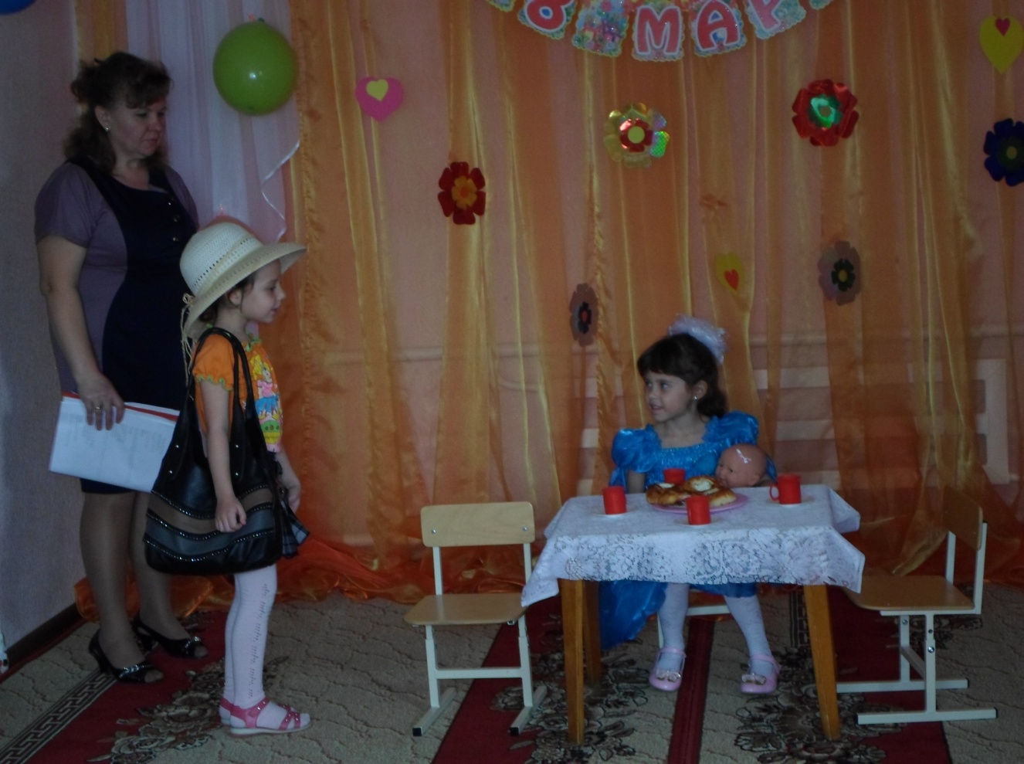

В шесть лет ребенку уже надо рассказать в доступной ему форме о том, как дети появляются на свет, где он родился, как и почему. Малыш дорос до понимания и этой тайны. Гораздо лучше, если он о ней узнает от родителей, чем от детей, играя во дворе.
После пяти лет частные общения со сверстниками нередко переходят в дружеские отношения. У Вашего ребенка появляются друзья, обычно его пола. Он большую часть времени проводит с ними, и отношения партнерства между родителями и детьми сменяются взаимным отдалением. Ребенок уже может безболезненно перенести недолгую разлуку с близкими, и даже стать инициатором ее.
Немаловажную роль при общении ребенка играет речь. К пяти годам малыш уже способен правильно произнести почти вес звуки речи. К концу шестого года у Вашего ребенка словарный запас в среднем составляет четыре тысячи слов или даже больше, пассивный словарь превышает эту цифру.
Ребенок бегло излагает свои мысли. Рассказывая, интонационно организует речь. Без труда находит в тексте пропущенное слово, заканчивает незаконченное предложение. Он может подобрать синонимы, антонимы, определения, эпитеты, сравнения и уловить смысл простых пословиц, поговорок. Способен оценить, как исполнялся стих. Найти ошибки речи у других, чуть позже — у себя. Обычно в этом возрасте ошибки у детей чаще всего морфологические. Ребенок путает родительный падеж во множественном числе существительных, непроизвольно заменяя нулевое окончание на окончания -ов и -ев. К примеру, вместо выражения «нет ламп», он говорит «нет лампов».
С большим трудом Ваш малыш согласовывает существительные с прилагательными в среднем роде и часто это делает неверно. Ребенок станет старше, и ошибки с возрастом пройдут.
Малыш пытается освоить алфавит и научиться чтению не только по слогам. Он продолжает совершенствовать письмо печатным шрифтом. Считает иногда до сотни и складывает и вычитает в пределах десяти. Свои познания он применяет в играх, выдумывая сам сюжет для них и зная, как он сможет сделать замысел реальным. Малыш осваивает сложные игрушки, компьютер, конструктор в его жизни — обыденная вещь. Ребенок может больше часа играть не отрываясь на улице, отдав предпочтение спортивным шрам. С пяти до шести лет у Вашего ребенка еще значительнее сдвиги в усовершенствовании моторики и силы.
Скорость его движений продолжает возрастать, и заметно улучшается их координация. Теперь уже ребенок может выполнять одновременно два-три вида двигательных навыков: бежать, подбрасывая мяч; ловить мяч, сев на корточки и пританцовывая...
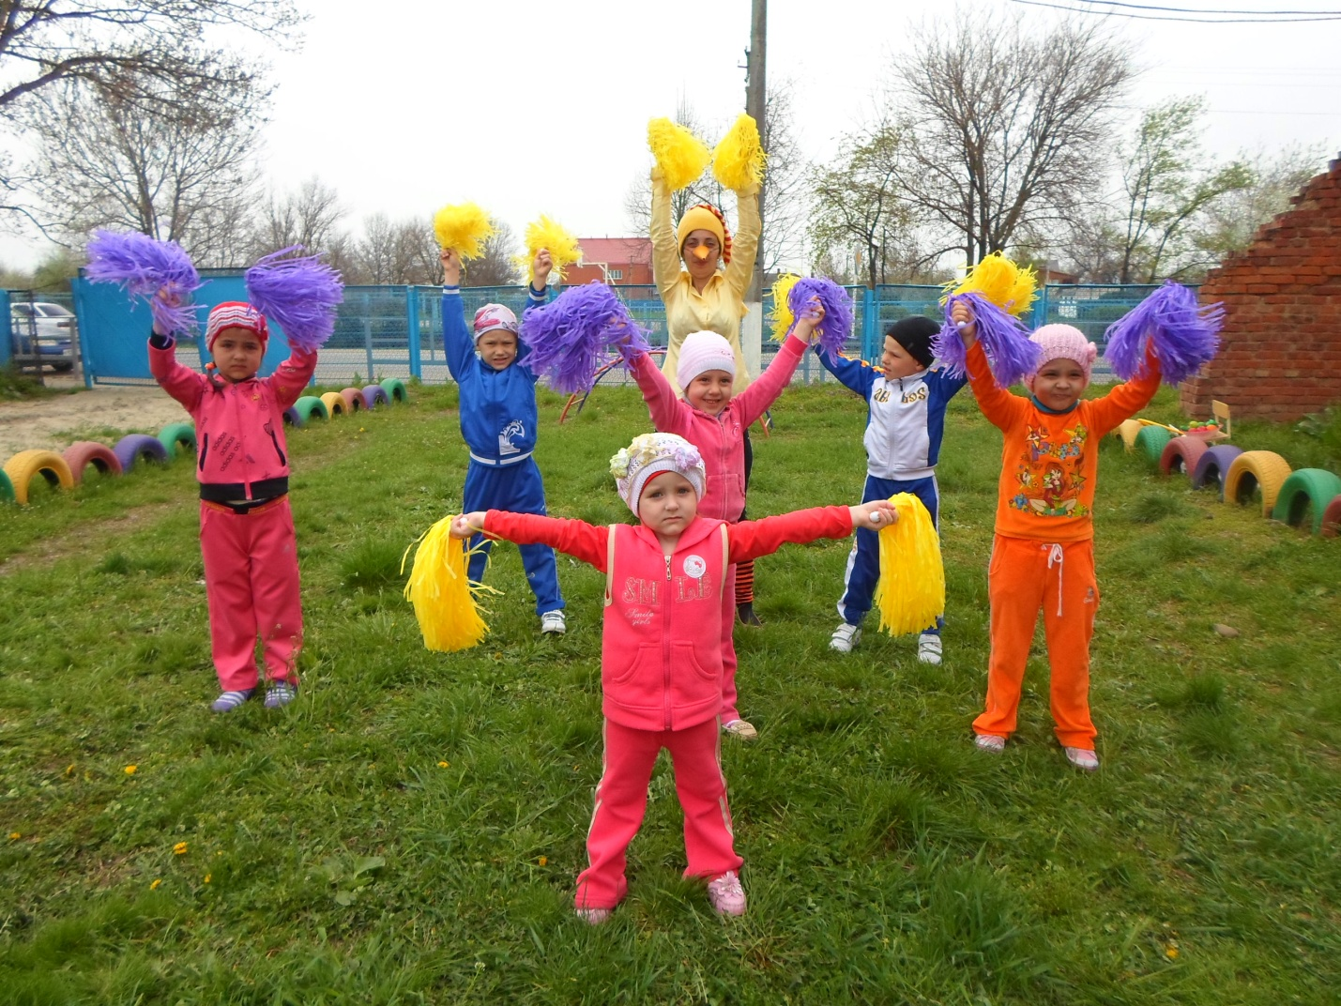
Ребенок любит бегать, соревнуясь... Он бегает трусцой по нескольку раз в день на расстояние до 180 метров.
Ребенок учится кататься на коньках, осваивает лыжи. А если не умел еще, и плавание.
Прекрасно зная свои руки, правую и левую, он не умеет различать их у других, что иногда мешает ему четко выполнять спортивные задания.
К шести годам малыш уже практически осваивает большинство необходимых ему навыков и совершенствует их прямо на глазах. Он аккуратен. Тщательно следит за внешним видом, прической, обувью, одеждой. Обслуживает сам себя и помогает дома по хозяйству. Обычно в этом возрасте уже видны первоначальные итоги воспитания. Прекрасно, если они положительные. Это важно для дальнейшего.
Ну а сейчас, благодаря ним Ваш ребенок ориентируется во многих бытовых вещах и ситуациях и даже в сложных отношениях в своей семье.
Он много знает, многое умеет. Малыш созрел для разных видов обучения как личность. Еще немного и... он станет первоклассник!
